**1 - Equipamentos culturais por região:** 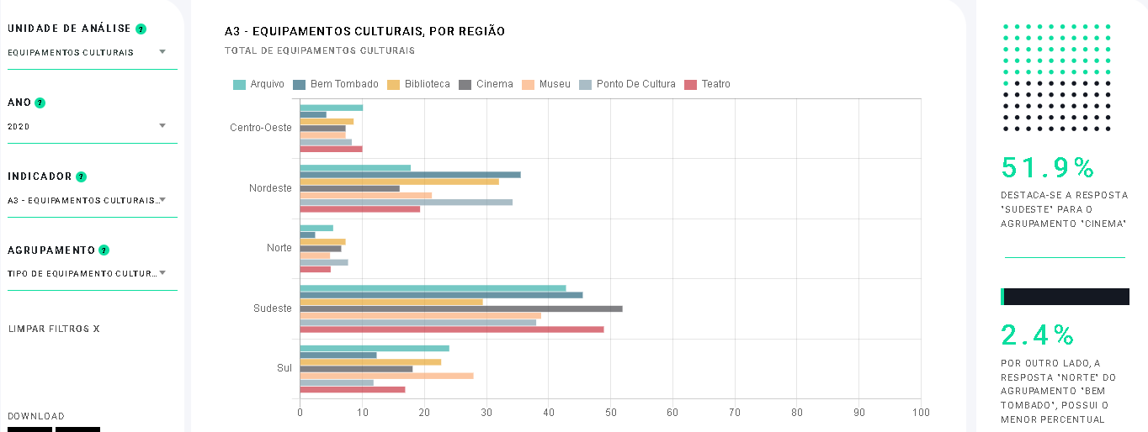

Destaca-se em que regiões menos urbanizadas e com menos centralização de capital são menores pontos de interesses culturais, por conta da urbanização, que gera mais destaque para áreas mais populosas da sociedade.

**2 - EQUIPAMENTOS CULTURAIS, POR PRINCIPAL TIPO DE EQUIPAMENTO QUE DECLARAM SER**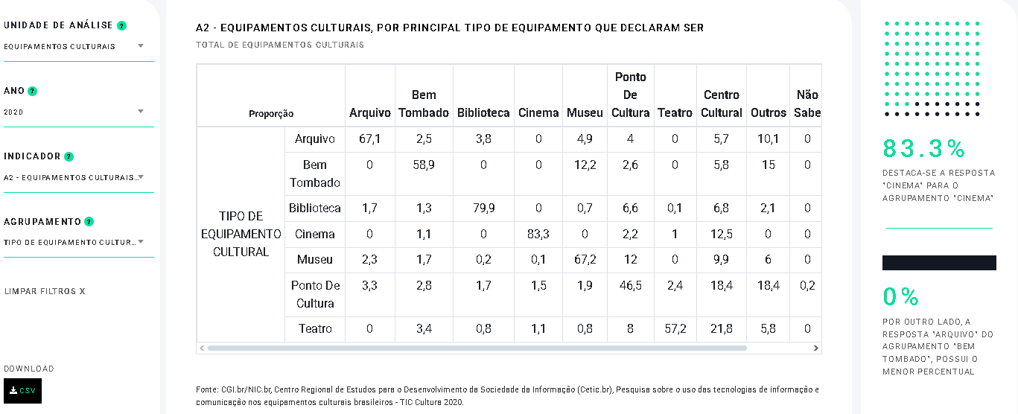

Pela leitura em tabela do gráfico, muitos equipamentos culturais, por mais que listados como algo em específico como “cinema”, eles ainda sim podem ser caracterizado como outros tipos de equipamentos culturais como uma forma que um arquivo também pode ser uma biblioteca, pois dependendo de sua forma e características eles podem espalhar informação da mesma forma que outro tipo de equipamento, mas a forma de se caracterizar é muito pessoal das pessoas, porém pode ser a falta ou a disseminação de informação sobre equipamentos culturais, o que pode confundir na hora de caracterizar um dos equipamentos.

**3 - EQUIPAMENTOS CULTURAIS, POR FAIXA DE PÚBLICO QUE FREQUENTOU AS ATIVIDADES DA INSTITUIÇÃO**

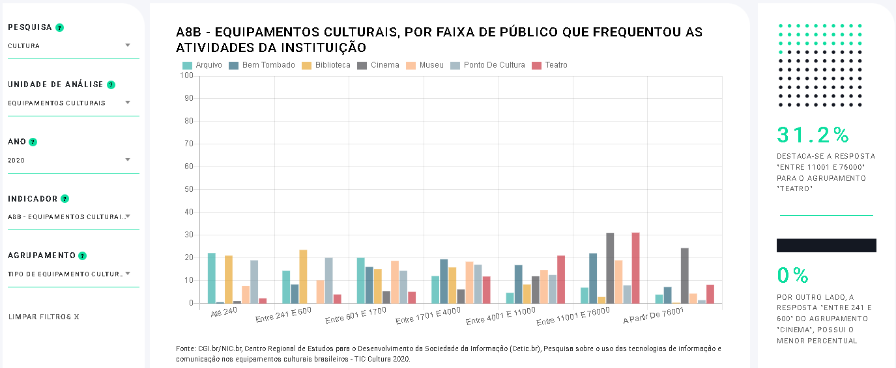

A urbanização e a comercialização de conteúdo e marketing têm um impacto significativo sobre os equipamentos culturais, podendo tanto gerar interesse quanto causar perda de interesse, dependendo de como são abordados.

Como no gráfico a maior parte do público frequenta cinemas ou teatros em grandes massas, justamente pela diversidade de conteúdo de mudança esporádica de elementos e de mudança de tópicos e de fato o entretenimento